FICHE PÉDAGOGIQUE

DATAK

LE JEU POUR MAÎTRISER SES DONNÉES PERSONNELLES

INTRODUCTION

Cartes de fidélité, dossiers médicaux, géolocalisation, passeport
biométrique… Nos données personnelles sont massivement collectées et utilisées. Par qui? Dans quel but? A l’enseigne de l’émission On en parle,
une vaste enquête (www.rts.ch/mesdonnees) participative s’est déroulée du 9 juin 2015 au 13 décembre 2016 sur les antennes de la RTS et sur les réseaux sociaux Facebook et Twitter (#mesdonnees).

www.rts.ch/datak
DONNÉES PEDAGOGIQUES
Matériel nécessaire :
Ordinateurs ou tablettes ou smartphones
Connexion Internet

Niveaux :
fin de secondaire I et secondaire II

Nombre de séquences :
4 à 5 si la classe entreprend les prolongements proposés

Cette fiche et du contenu supplémentaire sont disponibles sur :
datak.rts.ch/ecoles
Contact : datak@rts.ch

Le « serious game » Datak
Point d’orgue de cette opération, le jeu Datak propose aux jeunes dès 15 ans d’entrer dans la peau du stagiaire-assistant chargé des données de DataVille. Confrontée à plusieurs dilemmes au quotidien, la jeune recrue doit répondre aux questions concrètes posées par le maire : accepter ou refuser le projet de vidéo surveillance de la ville? Transmettre à des entreprises ou des partis
politiques les coordonnées des citoyens? Chaque décision influe tant sur l’organisation de la collectivité que sur la poursuite du jeu et la vie du
stagiaire. Tenu à respecter certaines contraintes – un temps journalier imparti, un budget restreint, un salaire assez bas… –, le joueur parviendra-t-il à
remplir sa mission sur sept jours?
Datak est disponible en 4 langues: français, allemand, italien et anglais

« L’ambition est d’offrir en quatre langues un outil pédagogique mais surtout un jeu informatif et fun à la fois, pour éveiller les consciences sans être moralisateur » – Julien Schekter, producteur de l’émission On en Parle

Objectifs du jeu
Il s’agit de prendre conscience de la récolte de nos données dans tous domaines et de leurs utilisations, en évitant les écueils de l’angélisme ou du catastrophisme. Les questions sont ainsi traitées sous un angle informatif
– avec la possibilité d’accéder aux résultats d’investigation de la RTS et à de nombreux conseils pratiques – mais aussi ludique via des jeux, et des vidéos réalisées par des humoristes et/ou youtubeurs. L’utilisation de formats variés (jeu, interviews radiophoniques, reportages vidéo, articles écrits, etc.) permet aux élèves de se familiariser avec différents médias et de comparer l’impact de leurs messages.

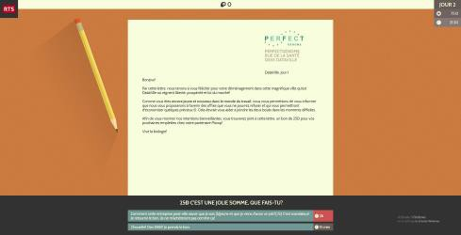
DISCIPLINES ET OBJECTIFS CONCERNÉS

Education numérique et Informatique
Comprendre les nouvelles technologies de l’information et de la communication comme phénomène social et économique,
Considérer l’aspect éthique du traitement et de la communication de l’information,
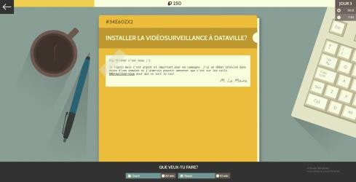
Mesurer l’importance et l’impact des technologies de l’information dans la vie courante.

Sciences humaines
Réfléchir à son statut de membre d’une collectivité, prendre conscience de ses responsabilités en tant qu’individu,
Se confronter à des problématiques à caractère moral, social, etc.

Economie et droit
Prendre en compte la complémentarité́ entre le cadre juridique et la vie économique.

Langues
Acquérir, de manière progressive et en contexte, les compétences langagières dans les différentes activités de communication : production (écrite et orale), réception (écrite et orale) et interaction.
Utiliser les ressources complémentaires disponibles dans la langue cible : médias, documents audiovisuel, Internet.

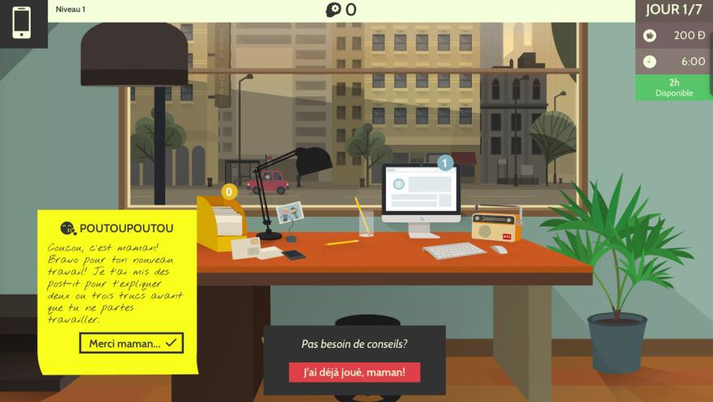

PISTES D’EXPLOITATION
ACTIVITÉ 1 :
LE « BIG DATA »
(1 période)

Qu’est-ce que c’est ?
  - Amorcer la discussion : les élèves ont-ils déjà livré, volontairement ou non, certaines de leurs données personnelles sur Internet? Au tableau, lister les services qui collectent nos données.
Eléments de réponse : réseaux sociaux, messageries, cartes de paiement, de fidélité, de transport, assurance maladie, systèmes de vidéosurveillance, etc.

  - Classer les éléments cités en grandes catégories.
Eléments de réponse : Internet au quotidien / réseaux sociaux / institutions publiques / commerce / santé

  - Distribuer la fiche Elève 1 et leur demander de la remplir. Mutualiser les réponses : quelles données transmet-on le plus fréquemment volontairement ?
Eléments de réponse : email, éléments d’identité (nom, prénom, date de naissance), adresse, données audiovisuelles (photos, films, partagés), etc.

D’autres données peuvent-elles collectées sans que l’utilisateur-trice ne s’en aperçoive ?
Eléments de réponse : cookies (historiques de navigation, adresse IP…), pratiques non communiquées mais enregistrées (préférences d’achat, horaires de connexion, comptes fréquemment consultés, abonnements), informations portées par les photos et postées sur les réseaux sociaux, déplacements dans les espaces sous vidéo-surveillance, localisation géographique…

Eléments de réponse : Meta (entreprise de Mark Zuckerberg qui édite Facebook devenu Meta, Instagram, Whatsapp) ; Google (Gmail, Google maps, Google Play mais aussi YouTube) ; Twitter (acheté en 2022 par Elon Musk) ; TikTok (ByteDance) ; Amazon (fondé par Jeff Bezos)…

- Lister les entreprises du web qui collectent des données.

Le « Big data » en questions
  - Ouvrir le débat : dans quel but, nos informations personnelles sont-elles récoltées? Les élèves ont-ils le sentiment d’être suffisamment informés sur le sujet? Est-il possible d’avoir accès à ses données après les avoir transmises? Ou de les modifier soi-même ?

  - Alimenter la discussion en écoutant un sujet proposé par la RTS. Faire émerger le type de données transmises, l’intérêt de la collecte, les dangers possibles, les possibilités d’accès aux données.

    - Secondaire I: Les métadonnées de vos photos, des cafteurs potentiels sur le web (7 min.)
    - Secondaire II: Le wi-fi est le moyen le plus facile pour vous traquer (14 min.)

Le « Big data » en jeu: Datak
  - Présenter le jeu: les élèves entrent dans la peau d’un stagiaire qui doit assister le maire dans la gestion des données de DataVille. Son stage dure sept jours mais il peut être renvoyé s’il ne gère pas le temps et l’argent à disposition. Comme dans la vie réelle, il lui faut donc faire des choix, en respectant certaines contraintes… Dans sa vie privée, la recrue reçoit aussi des emails, du courrier, des SMS, sollicitant ses données personnelles.

  - Organiser la classe (prévoir des pseudonymes aisément déclinables pour le classement en fin de jeu. Exemple: nomdelecole_1, nomdelecole_2, etc.)
    - Secondaire I: un jeu en équipes facilitera l’avancement dans le jeu. Définir le processus décisionnel pour résoudre les dilemmes : discussion pour obtenir un consensus, prise de décision tour-à-tour, etc.
    - Secondaire II: possibilité de jouer individuellement et de séparer la classe en deux : tandis que les uns
« jouent », les autres écoutent un reportage de la RTS. Par exemple : Santé numérique : un trafic lucratif! (29 min.) ; Seule la suppression de WhatsApp évite les transferts sur Facebook (7 min.).

  - Organiser la collecte des informations
Au fil des parties, chaque équipe compile sur la fiche Elève 2 un maximum d’informations sur un service pratiquant la récolte de données : réseau social, carte de fidélité, de transport, vidéo surveillance, etc. Ce document rempli sera très utile pour l’activité 3 (restitution).

ACTIVITÉ 2 : LANCEMENT DU JEU
(2 périodes)

Première partie sans intervention de l’enseignant
(cette manche peut être courte : les élèves ignorent les ressorts du jeu et ont peu d’informations sur la collecte de données). Accès au jeu > www.datak.ch/

Premier bilan
  - Quelles ont été les difficultés rencontrées au cours de la partie?
Eléments de réponse : consulter une multiplicité de canaux d’information (SMS, mail, courrier postal, journal papier, newsletter, dossiers…) ; éviter les retards très pénalisants ; résoudre les dilemmes en ayant peu de connaissances sur le sujet et en faisant la part de ce qui est légal / moral ; disposer d’un salaire suffisant pour continuer le jeu ; etc.

  - Comment améliorer son score?
Eléments de réponse : prendre en compte des critères décisifs – temps, salaire, attentes du maire ; modifier certains comportements (vis-à-vis des offres publicitaires notamment) et augmenter son expertise (en prenant le temps de s’informer).

  - Conclure en insistant sur le rapport au réel entretenu par le jeu : les préoccupations qui guident les joueurs
- on pourra insister sur la gestion du temps ici - sont aussi celles de la vie quotidienne d’un citoyen.

Deuxième et troisième parties
  - Lancer la deuxième partie et faire le bilan : les scores se sont-ils améliorés?

  - Lister les informations d’ordre général récoltées par les joueurs.
Eléments de réponse : gratuité des services en échange de données (« quand c’est gratuit, c’est que c’est toi le produit ») ; les données récoltées sont dites « anonymes » mais elles sont liées au numéro IMEI de téléphone, et donc à celui qui l’utilise ; les données sont essentiellement utilisées à des fins commerciales, parfois aussi dans l’intérêt de la collectivité ; chacun peut demander l’accès à ses données ; des règles encadrent la collecte de données.

  - Pour la troisième partie, proposer aux joueurs d’adopter des comportements différents : les uns tentent d’améliorer leur score (et donc d’obtenir un maximum d’informations dans le jeu) ; les autres choisissent de transmettre librement leurs données et celles de DataVille ; les derniers optent pour une sécurisation maximale.
Analyser les parcours de jeu suivis. Que se passe-t-il, par exemple, lorsque l’on refuse d’installer des caméras? Pourquoi?
Eléments de réponse : le maire décide, contre l’avis du stagiaire, d’installer des caméras. Le jeu semble, là aussi, suivre un principe de réalisme – 100 à 150 000 caméras seraient installées en Suisse – pour aider les internautes à faire des choix éclairés dans leur propre pratique.

ACTIVITÉ 3 : RESTITUTION
(1 période)

Mutualisation des Fiches élève 2
  - Quels failles et dangers d’une collecte massive de données ont été identifiés?
Eléments de réponse :
- Intérêts commerciaux ou sécuritaires s’opposant aux libertés individuelles,
- Déficit de sécurisation des données (piratage, serveurs basés à l’étranger…),
- Nécessité et insuffisances de l’encadrement législatif et/ou de surveillance/sanctions,
- Faible politique d’information de la part des institutions publiques (cas de la vidéo surveillance) et des sociétés privées (conditions générales illisibles),
- Difficulté à accéder à ses données une fois transmises, voire à les effacer.

  - Quels avantages se dessinent malgré tout ?
Eléments de réponse : amélioration de la circulation, avancées médicales, alertes sanitaires ciblées, réception de propositions pertinentes, etc.

  - Insister sur la question légale: quelles lois encadrent la récolte des données?
Eléments de réponse :
- Règles sur le registre des électeurs ou les fichiers informatiques similaires,
- Interdiction pour l'assurance obligatoire d'adapter ses tarifs en fonction des données de ses clients,
- Impossibilité pour une compagnie de transport ou une ville de conserver et analyser les données obtenues par les cartes de transport,
- Règles sur l'installation de caméras de surveillance dans des espaces publics,
- Possibilité pour chacun de demander ses données personnelles (art. 8LPD),
- Révision en cours de la loi sur la protection des données en Suisse,
- « Règlement général sur la protection des données » (RGPD) adopté par le Parlement européen en 2016 : Des droits renforcés pour les citoyens européens et Ce sont vos données - Prenez le contrôle !
- Etc.

Secondaire II:
    - Poser la question du respect de ce cadre légal en prenant pour exemple le débat sur les données de contrôle du SwissPass. Ecouter le sujet de la RTS (7 min.), et identifier les arguments amenés par les CFF pour justifier la collecte des données. Montrer leur nature commerciale. Qu’en pensent les élèves ? Expliquer que les CFF, alors dans l’illégalité, ont dû effacer les informations récoltées auprès des passagers munis du SwissPass.
    - Dans ce rapport à la loi, définir le rôle du préposé fédéral à la protection des données (une explication dans le sujet CFF et TL ne respectent pas la loi 02’23’’ à 03’00’’) et amener la distinction avec les prérogatives du préposé cantonal.

- Tous niveaux : l’affaire Cambridge Analytica. Contextualiser, grâce à cette fiche pédagogique, la découverte en 2018 du siphonage de quelque 87 millions de comptes utilisateurs Facebook et mettre en évidence un usage des données du Big Data : influencer le résultat d’élections (ici élections présidentielles américaines). Pointer les aspects légaux de cette affaire : amende de 500 000 euros infligée à Facebook au Royaume-Uni ; ouverture d’une enquête européenne dans le cadre du RGPD.

Cas d’école
  - Quelles données personnelles les élèves ont-ils été invités à transmettre lors de leurs parties? L’ont-ils fait?

  - Est-ce qu’une note informative sur cette transmission de données est disponible?
Eléments de réponse : l’information se situe dans le smartphone, rubrique « Infos ». Il n’est pas certain que tous les joueurs aient l’idée de la chercher et de la consulter.

  - Pourquoi les concepteurs du jeu ont-ils décidé de ne pas collecter de données?
Eléments de réponse: sensibilisation concrète aux pratiques des entreprises qui collectent des données.

Efficacité du message
  - Visionner une des trois vidéos disponibles dès le départ sur le smartphone : identifier les intervenants, caractériser le registre utilisé. Quel est le rôle de ces vidéos?
Eléments de réponse : dans un format court et percutant, des humoristes et youtubeurs bien connus utilisent l’humour (ironie, autodérision, ridicule, gags visuels, etc.) pour inviter, sans dramatiser, à protéger ses données.

  - Vidéos, jeux, renvoi à des articles et reportages télévisés ou radiophoniques… Les élèves sont-ils plus sensibles à certains supports? Lesquels? Le fait de les combiner permet-il au message d’être mieux
diffusé, et surtout reçu?

  - Conclure: à l’issue du jeu, les élèves ont-ils le sentiment d’être mieux informés?

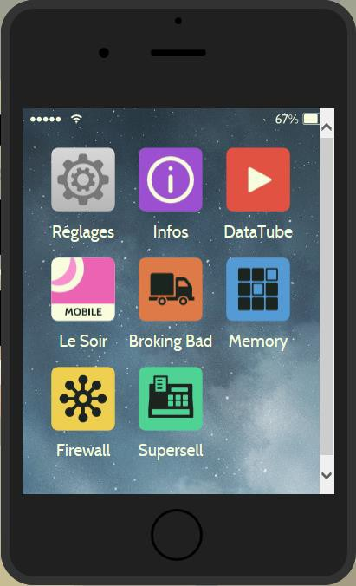

PROLONGEMENTS POSSIBLES

Echapper au « Big data »

  - En écoutant l’émission Les bonnes pratiques numériques pour protéger sa vie privée (8’58’’ à 15’18’’), citer des actions simples permettant de sécuriser ses données : utilisation de moteurs de recherche qui ne
tracent pas leurs utilisateurs (https://duckduckgo.com/, https://www.qwant.fr) d’un fournisseur de messagerie électronique suisse (protonmail, etc.), création d’adresses mail « poubelle », changement de navigateur…

A partir du guide de survie #mesdonnees proposé par la RTS, passer à l’expérimentation. Exemples :
    - Secondaire I: tester une alternative à Whatsapp (threema.ch, bbm.com, telegram.org, mastodon, framasphère). Qu’en pensent les élèves?
    - Secondaire II: écouter un extrait du reportage Bilan de nos recherches sur les GAFAM (du début jusqu’à 03’40’’) et organiser une séance au cours de laquelle les élèves modifient leurs paramètres de confidentialité dans Google pour refuser la collecte de certaines données de leur compte

Demander ses données personnelles

  - Puisque l’enquête à l’origine du jeu était participative, les élèves pourront à leur tour demander leurs données, scolaires par exemple ou celles dont dispose leur opérateur de téléphonie mobile. Après avoir écouté le témoignage du juriste Max Schrems (08’20’ à 9.35’’), ils pourront utiliser la lettre type pour faire valoir leurs droits proposée par la RTS.
  - Elargir le processus aux réseaux sociaux. La classe pourra se créer un compte Instagram, l’utiliser puis, grâce à un mode d’emploi écrit ou vidéo, accéder aux données collectées par Instagram, les télécharger, les étudier… et les effacer.

RESSOURCES COMPLÉMENTAIRES

  - Un dossier du Monde avec de nombreux articles: Le Big Data va-t-il changer nos vi(ll)es ?
  - Article de La Tribune de Genève (09.05.16): La médecine du "Big Data" n'est pas sans danger
  - Le dossier de RTSdécouverte: http://www.rts.ch/decouverte/sciences-et-%20environnement/technologies/protection-des-donnees/
  - Le web doc interactif porté par Arte do not track: https://donottrack-doc.com/fr/
  - Le site du préposé fédéral à la protection des données : https://www.edoeb.admin.ch/

Cécile Desbois-Müller, rédactrice spécialisée en contenus pédagogiques, mai 2017, révision en juillet 2023.

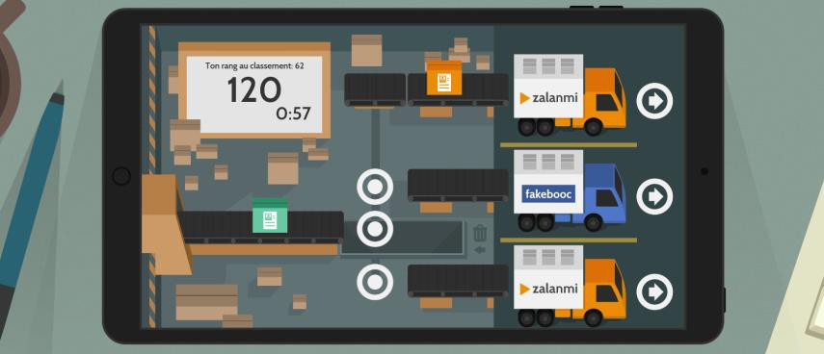

FICHE ÉLÈVE 1 : MES DONNÉES PERSONNELLES
Indique les données que tu penses avoir fournies aux différents services. Puis réfléchis à l’intérêt que représentent ces données pour ceux qui les détiennent.

 | Service | Données collectées | Utilité  pour les services
Internet au quotidien | Messagerie électronique
 | Navigateur Internet
 | Autre :
Réseaux sociaux | What’s app, TikTok, Instagram…
Commerce | Cartes de fidélité (ex : Fnac, Migros, cinéma, etc.)
 | Cartes de paiement
 | Cartes et abonnements de transport
Institution | École
 | Clubs de sport ou de loisirs
 | Services communaux
Assurance maladie | Dossier médical
 | Autre?

FICHE ÉLÈVE 2 : CE QU’IL FAUT SAVOIR SUR…
(Compléter le titre avec le nom du sujet étudié. Ex : la vidéo surveillance, les navigateurs Internet, etc.)

Informations
But de la récolte des données (tracking, vente d’espaces publicitaires, etc.)
Politique d’information quant à la récolte de ces données (l’utilisateur est-il prévenu? Comment?)
Règles ou lois encadrant la récolte de ces données
Possibilité d’accéder à ses données (et
d’éventuellement de les modifier ou de les
effacer) après les avoir transmises
Dangers de cette collecte de données
Intérêts pour la société et les individus
Comment éviter de transmettre ce type de données?

